（W03U_K034）顾客特殊要求
更新项目序号 | 更新项目名称 | 更新时间 | 客户协议编号
表头 | 增加代码K034 | 20220729 | 120126HMN-TE-0564 HMN刚性PCB性能规范及验收标准丁伟2022-07-27顾客质量要求评审表
CAM部分 | 1-9 | 20210622 | HMN-TE-0564HMN刚性PCB性能规范及验收标准丁伟2021-06-04W03U民品顾客质量要求评审表
预审部分 | 1-3 | 20210622 | HMN-TE-0564HMN刚性PCB性能规范及验收标准丁伟2021-06-04W03U民品顾客质量要求评审表
共用部分 | 1-13 | 20210622 | HMN-TE-0564HMN刚性PCB性能规范及验收标准丁伟2021-06-04W03U民品顾客质量要求评审表
共用部分  预审部分 | 1-6  1-3 | 20210430 | 完全参照K034客户要求执行丁伟2021-04-29W03U民品顾客质量要求评审表
备注：更新的内容以蓝色字体显示。

此客户为华为的分部，参考华为制作方式制作
共用部分：
- 孔
- 孔铜
孔类型 | 孔铜厚度
通孔 | 最小20um，平均25um（厚铜板最小25μm）
机械盲孔 | 最小18um，平均20um
机械埋孔 | 最小18um，平均20um
微孔 | 最小13um
2）POFV孔的盖覆铜厚最小6μm
3）孔径公差（孔公差英制与公制转换后规格判定原则：单位转换后，保留小数点后2位，采用四舍五入的原则。
示例： 91mil NPTH孔转换公制为91*0.0254mm=2.3114mm，公差按照下表为+0.10/-0mm，转换后范围为： 2.3114-2.4114mm。按照四舍五入，判定规格变为： 2.31~2.41mm。）
非压接孔如下表
类型/孔径 | ￠≤0.31mm | 0.31mm<￠≤0.8mm | 0.8mm<￠≤1.60mm | 1.6mm<￠≤2.5mm | 2.5mm<￠≤6.0mm | ￠>6.0mm
PTH孔 | +0.08/-∞mm | ±0.08mm | ±0.10mm | ±0.15mm | +0.15/-0mm | +0.3/-0mm
NPTH孔 | ±0.05mm | ±0.05mm | ±0.08mm | +0.10/-0mm | +0.10/-0mm | +0.3/-0mm
压接孔公差+/-0.05mm
Slot孔公差：金属化和非金属化Slot孔长宽公差+/-0.13mm

4）阶梯孔
①阶梯孔对应小孔孔径的公差：没有特别说明时按华为默认公差控制；
②阶梯孔对应大孔孔径的公差，没有特殊说明时，按+/-0.13mm控制。
③阶梯孔的深度公差：默认的需控制的为小孔深度H，公差为±0.15mm。
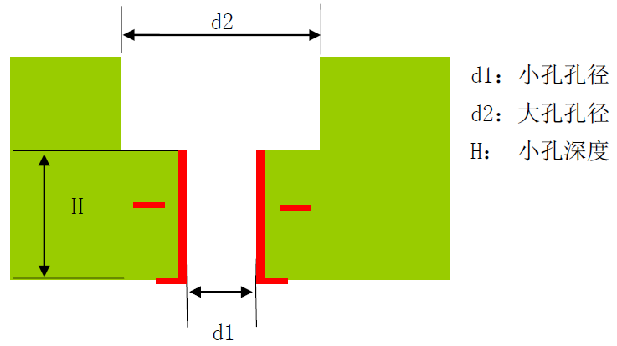

5）锥形孔
①锥形孔对应小孔孔径公差：没有特别说明时按华为默认公差控制。
②锥形孔的深度公差：默认的需控制的为大孔深度H，公差为±0.15mm。
③锥形孔的大孔角度：无特别说明时，角度公差+/-5度。默认钻头角度为90度

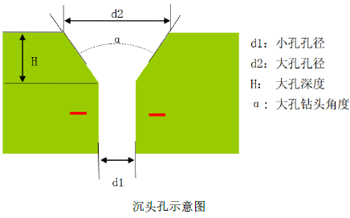
6）阶梯槽
槽尺寸公差+/-0.2mm
7）侧壁金属化控深铣
深度方向以基材面为准，控深铣深度12+/-5mil；宽度方向以基材面为准，公差要求15+/-5mil
7）微孔孔径公差+/-0.025mm

2.表面处理
1）喷锡锡厚：2~40μm
2）沉金金厚:0.05~0.15μm，镍厚：3~8μm
3）化学镍钯金：金厚：0.05~0.1μm，钯厚：0.075~0.15μm，镍厚3~8μm
厚钯工艺钯厚要求0.3~0.8μm
4）沉银银厚：0.15~0.4μm
5）沉锡锡厚：0.8~1.5μm
6）金手指金厚：≥0.8μm，镍厚：≥2.54μm
- 碳膜宽度公差+/-0.125mm（工程需提供客户要求的成品碳油层尺寸图和公差提供给生产测量）

3.焊盘，线路
1）SMT焊盘公差：尺寸≥12mil时，公差+/-10%，尺寸＜12mil时，公差+/-1.2mil
2）插件焊盘公差+/-2mil
3）HDI次外层Target pad尺寸公差：+20%/-10%
4）对于局部过孔厚2mil或3mil的厚铜PCB，焊盘公差±15%。
5）线宽公差±20%（对于射频区域， 10mil以下线宽按公差+/-20%控制， 10mil及以上线宽按公差不超过+/-2mil控）

4．MARK点要求
3）距离mark点2.5mm范围内不允许添加供应商LOGO或其它标识。针对多层板，以基准点为中心直径3mm的区域内PCB次外层的铺铜要求连续或者全部挖空。
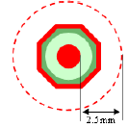
4）Mark点尺寸公差+/-0.05mm。

5.标记
蚀刻标记与焊盘间距≥0.2mm

6.阻焊
1）阻焊厚度
线顶处阻焊厚度≥10μm，线角处≥5μm
外层底铜＜2OZ时，焊盘周边阻焊厚度与焊盘高度差≤35μm
外层底铜≥2OZ时，焊盘周边阻焊厚度与焊盘高度差≤50μm
阻焊塞孔：塞孔区域阻焊厚度不可高于附近焊盘和孔盘50μm
2）阻焊桥
与设计文件一致且焊盘空距≥8mil的贴装焊盘间必须保留阻焊
3）阻焊入孔要求：
孔径0.3以及0.25mm的孔，异物堵孔（含阻焊油墨）≤过孔总数的5%；孔径≤0.2mm的孔允许阻焊堵孔

7.板厚公差
板厚（mm） | 公差（mm）
0.5及0.5以下 | ±0.1
大于0.5小于等于0.8 | ±0.1
大于0.8小于等于1.0 | ±0.1
大于1.0小于等于1.2 | ±0.14
大于1.2小于等于1.6 | ±0.14
大于1.6小于等于2.0 | ±0.18
大于2.0小于等于2.4 | ±0.22
大于2.4小于等于3.0 | ±0.25
大于3.0 | ±10%

8.外形公差
1）常规板要求
长宽度尺寸 | 公差
长宽度尺寸≤300mm 时 | ±0.2mm
长宽度尺寸＞300mm 时 | ±0.3mm
板内所有挖空区域 | ±0.13mm
位置尺寸 | ±0.2mm
注:位置尺寸是指压接孔、 V-CUT等距成型边公差。
2）对于多拼板的厚铜板，且单元PCB尺寸小于120*70mm的，其单元板的外形尺寸公差为±0.13mm。单元板与单元板之间的铣槽公差为±0.13mm，单元板与辅助边的铣槽公差为±0.13mm。
参考下图
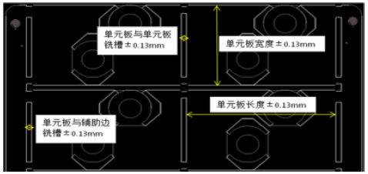

9.翘曲度
翘曲度
单板 |  | 背板
板的状况 | 最大翘曲度D | 最大翘曲度D
无SMT的板 | 0.70% | 1％，同时最大变形量≤4.0mm
板厚< 1.6mm的SMT板 | 0.70% | 1％，同时最大变形量≤4.0mm
板厚≥1.6mm的SMT板 | 0.5％，同时最大弓曲变形量≤1.5mm | 1％，同时最大变形量≤4.0mm
混压板 | 0.70% | 1％，同时最大变形量≤4.0mm

10.铜桥设计要求（即正负片铜的通道）
华为设计铜桥宽度≥3.4mil，实际铜桥宽度偏离设计值不超过+/-2mil(公差仅适用于铜厚＜2oz)，且实际铜桥最小值≥2.5mil。不可以删除铜桥，若超能力无法做出，需提出确认。
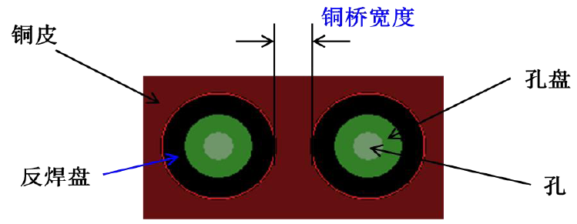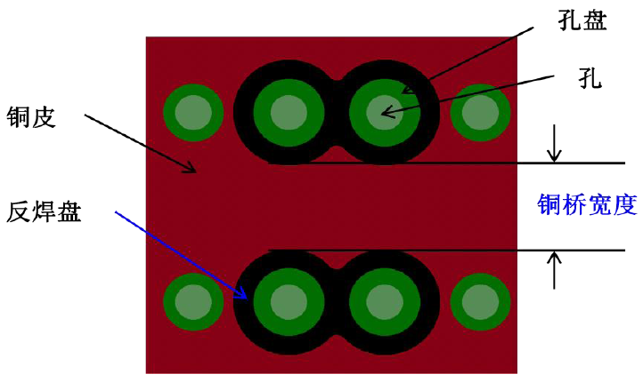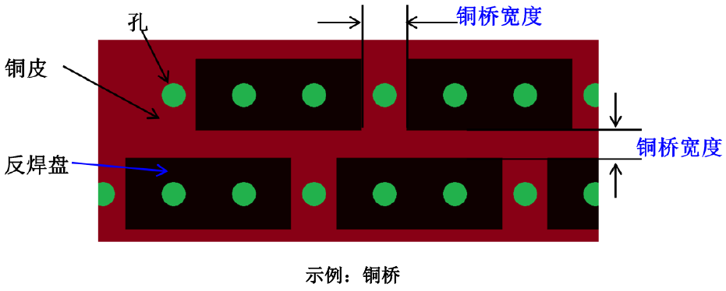

11.表层铜厚
厚铜板的表层铜厚公差参考下表
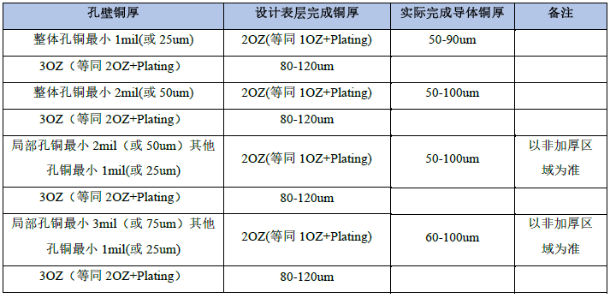
12.默认所有板都有CAF要求
13.标记
在板子的TOP面（元件面）字符层添加我司全套标记以及周期，如果顶层（TOP面）位置不足，可添加在底层（Bottom面），若无字符层，则用蚀刻的方式或者阻焊开窗的方式，优先选用蚀刻的方式。

预审部分：
1.板材
1）介质层厚度≥0.09mm或符合设计文件要求。
2）内层铜厚≥3oz的厚铜板PP性能要求：选择含胶量≥50％ PP，优选顺序106>1080>2116，禁止使用7628 PP。
3）厚铜PCB必须保证最小完成介质厚度≥3.5mil，介质层必须包含2张（或以上） PP， Core至少需是2ply结构，且耐电压及板厚公差满足华海规范要求。

2.外层完成铜厚
外层完成铜厚(无特殊孔铜要求)
起始铜箔厚度 | 完成厚度（最小值）
1/4 OZ | 0.03mm
1/3 OZ | 0.03mm
1/2 OZ | 0.033mm
1 OZ | 0.046mm
2 OZ | 0.076mm
3 OZ | 0.107mm
4 OZ | 0.137mm

3.内层铜箔厚度
内层铜箔厚度
起始铜箔厚度 | 完成厚度（最小值）
0.375 OZ | 0.008mm
0.5 OZ | 0.012mm
1 OZ | 0.025mm
2 OZ | 0.056mm
3 OZ | 0.091mm
4 OZ | 0.122mm
＞4.0 OZ | 比IPC 4562所列厚度低13um

CAM部分：
1.非压接孔/槽位置精度
类型 | 对应图示 | 位置精度
NPTH 中心到 PAD 中心位置精度 | A1 | +/-5mil
PTH 中心到 PAD 中心位置精度 | A2 | +/-5mil
PTH 中心到 PTH 孔中心位置精度 | B1 | +/-4mil
PTH 中心到 NPTH 孔中心位置精度 | B2 | +/-4.5mil
NPTH 到 NPTH 孔中心位置精度 | B3 | +/-4mil
PTH 中心到非金属化槽边缘位置精度 | C1 | +/-6mil
NPTH 中心到非金属化槽边位置精度 | C2 | +/-6mil
PTH 中心到金属化槽边缘位置精度 | C3 | +/-6mil
NPTH 中心到金属化槽边缘位置精度 | C4 | +/-6mil
金手指 Key slot 槽中心到槽中心位置精度 | D1 | +/-5mil
金手指 Key slot 槽中心到 PAD 中心位置精度 | D2 | +/-6mil
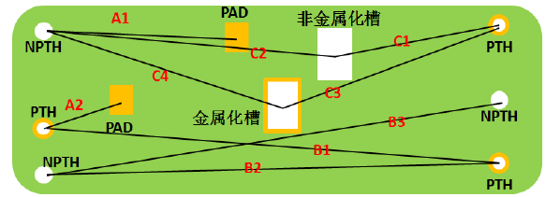
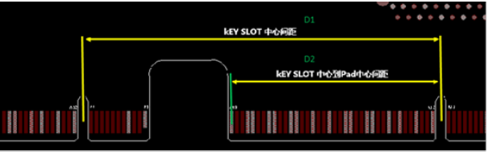
注意：针对如上类型中的孔、盘、槽等物件，工程在文件中任意选择（距离最好大一点）
压接孔的孔位精度
压接连接器区域是指用于压接使用的区域，压接孔是指drill层钻孔表中以J*、 P*等丝印识号，并且有孔径公差要求的孔
单个连接器：仅有一个封装库位置。如下图所示
同槽位：如下图所示，多个连接器相对集中于某一区域且处于同一水平或垂直方向。
CAM标注最远两个压接孔的距离及公差输出图纸给生产。
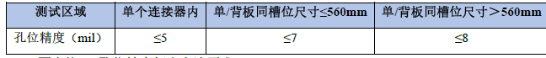

2.Mark点精度要求
1）任意导体图形到Mark点的最大距离X≤500mm时，公差+/-0.1mm，X＞500mm时，公差+/-0.125mm。
提供任意一个反光点到相对最远图形距离的尺寸图纸给生产进行测量控制（每块板最少提供4个尺寸）
注：当客户设计没有MARK点时，提供定位孔距离及公差图纸给生产，公差按照X≤500mm时，公差+/-0.1mm，X＞500mm时，公差+/-0.125mm。
2）Mark点阻焊开窗尺寸公差≤±3mil
Mark 点到非金属化孔的最大位置偏差：X（或Y）≤500mm，位置偏差≤0.125mm；500mm<X（或 Y），位置
偏差≤0.15mm。

3.整体层偏测试：对有设计整体层偏测试Coupon（如下图）的PCB，必须要100%进行O/S测试

4.内层非功能焊盘
1）除厚铜PCB以外，成孔孔径≥1.25mm必须保留所有内层非功能焊盘。

5.厚铜板要求
1）厚铜PCB：对于设计文件中保留的内层非功能pad， 允许根据实际制作能力进行删减，但从可靠性角度考虑， 当PCB层数≥6层，内层需保留4层孔盘，保留的孔盘需对称分布，且保留的相邻孔盘的跨度层不超过4层；当PCB层数＜6层，则全部保留内层孔盘。（孔盘包括功能盘和非功能盘）
2）内层反焊盘：实际反焊盘尺寸偏离设计反焊盘尺寸不超过+/-2mil。仅适用于铜厚＜2oz。
3）槽内角半径
有线圈设计的厚铜PCB，当有设计图纸为直角或锐角时，板内槽的内角半径≤0.5mm。（参考下图）
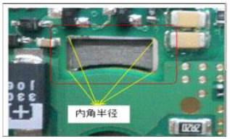
4） 电感测试
有线圈设计（参考下图）的厚铜PCB需100%测试电感。
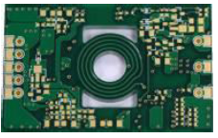
5）介质耐电压测试
文件资料中有耐压测试要求的厚铜PCB需100%按照指定位置进行介质耐电压测试（测试前无需进行回流前处理） 。
测试条件：电压/电流－1500V/0.1mA， 电压每秒爬升500V， 1500V维持3～5秒。
6）设计了铜桥区域，不允许删除铜桥，且要求铜桥不断开。

6.短光距PCB(板名以OM开头（如OM3920X1PTX Ver.B） ，且有DB pad、 WB pad和金手指的PCB为短距光模块PCB。)注意将标有COB焊盘尺寸和金手指尺寸的图纸提供给生产
1) COB区域关键尺寸规格要求
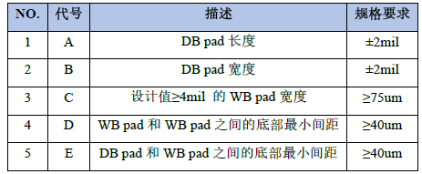
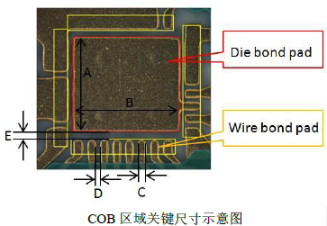
2）金手指关键尺寸规格要求
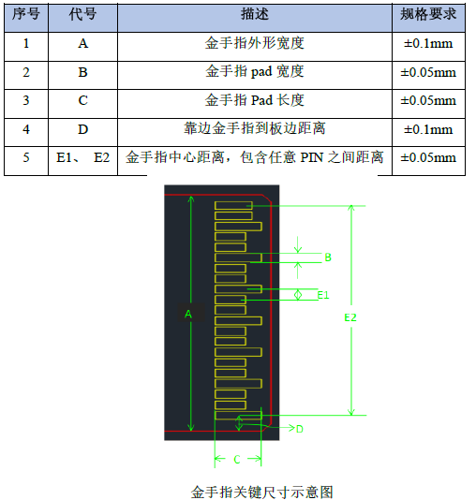
7.电测要求
测试电压≥200V，短路电阻20MΩ，开路电阻20Ω
8.介质耐电压测试
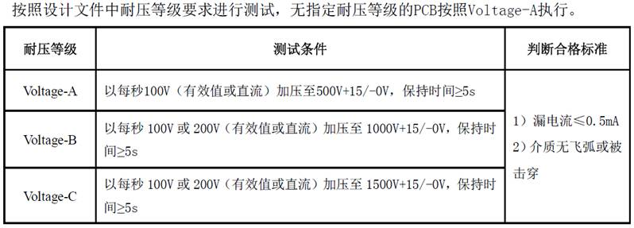
9.叉板要求
客户无要求时不允许出叉板。

